Saint Pantaléon de Larche, le 17 février 2022

Commune de
Saint Pantaléon de Larche

Saint Pantaléon-de-Larche
Parc de Lestrade : de nouvelles plantations dans les bassins

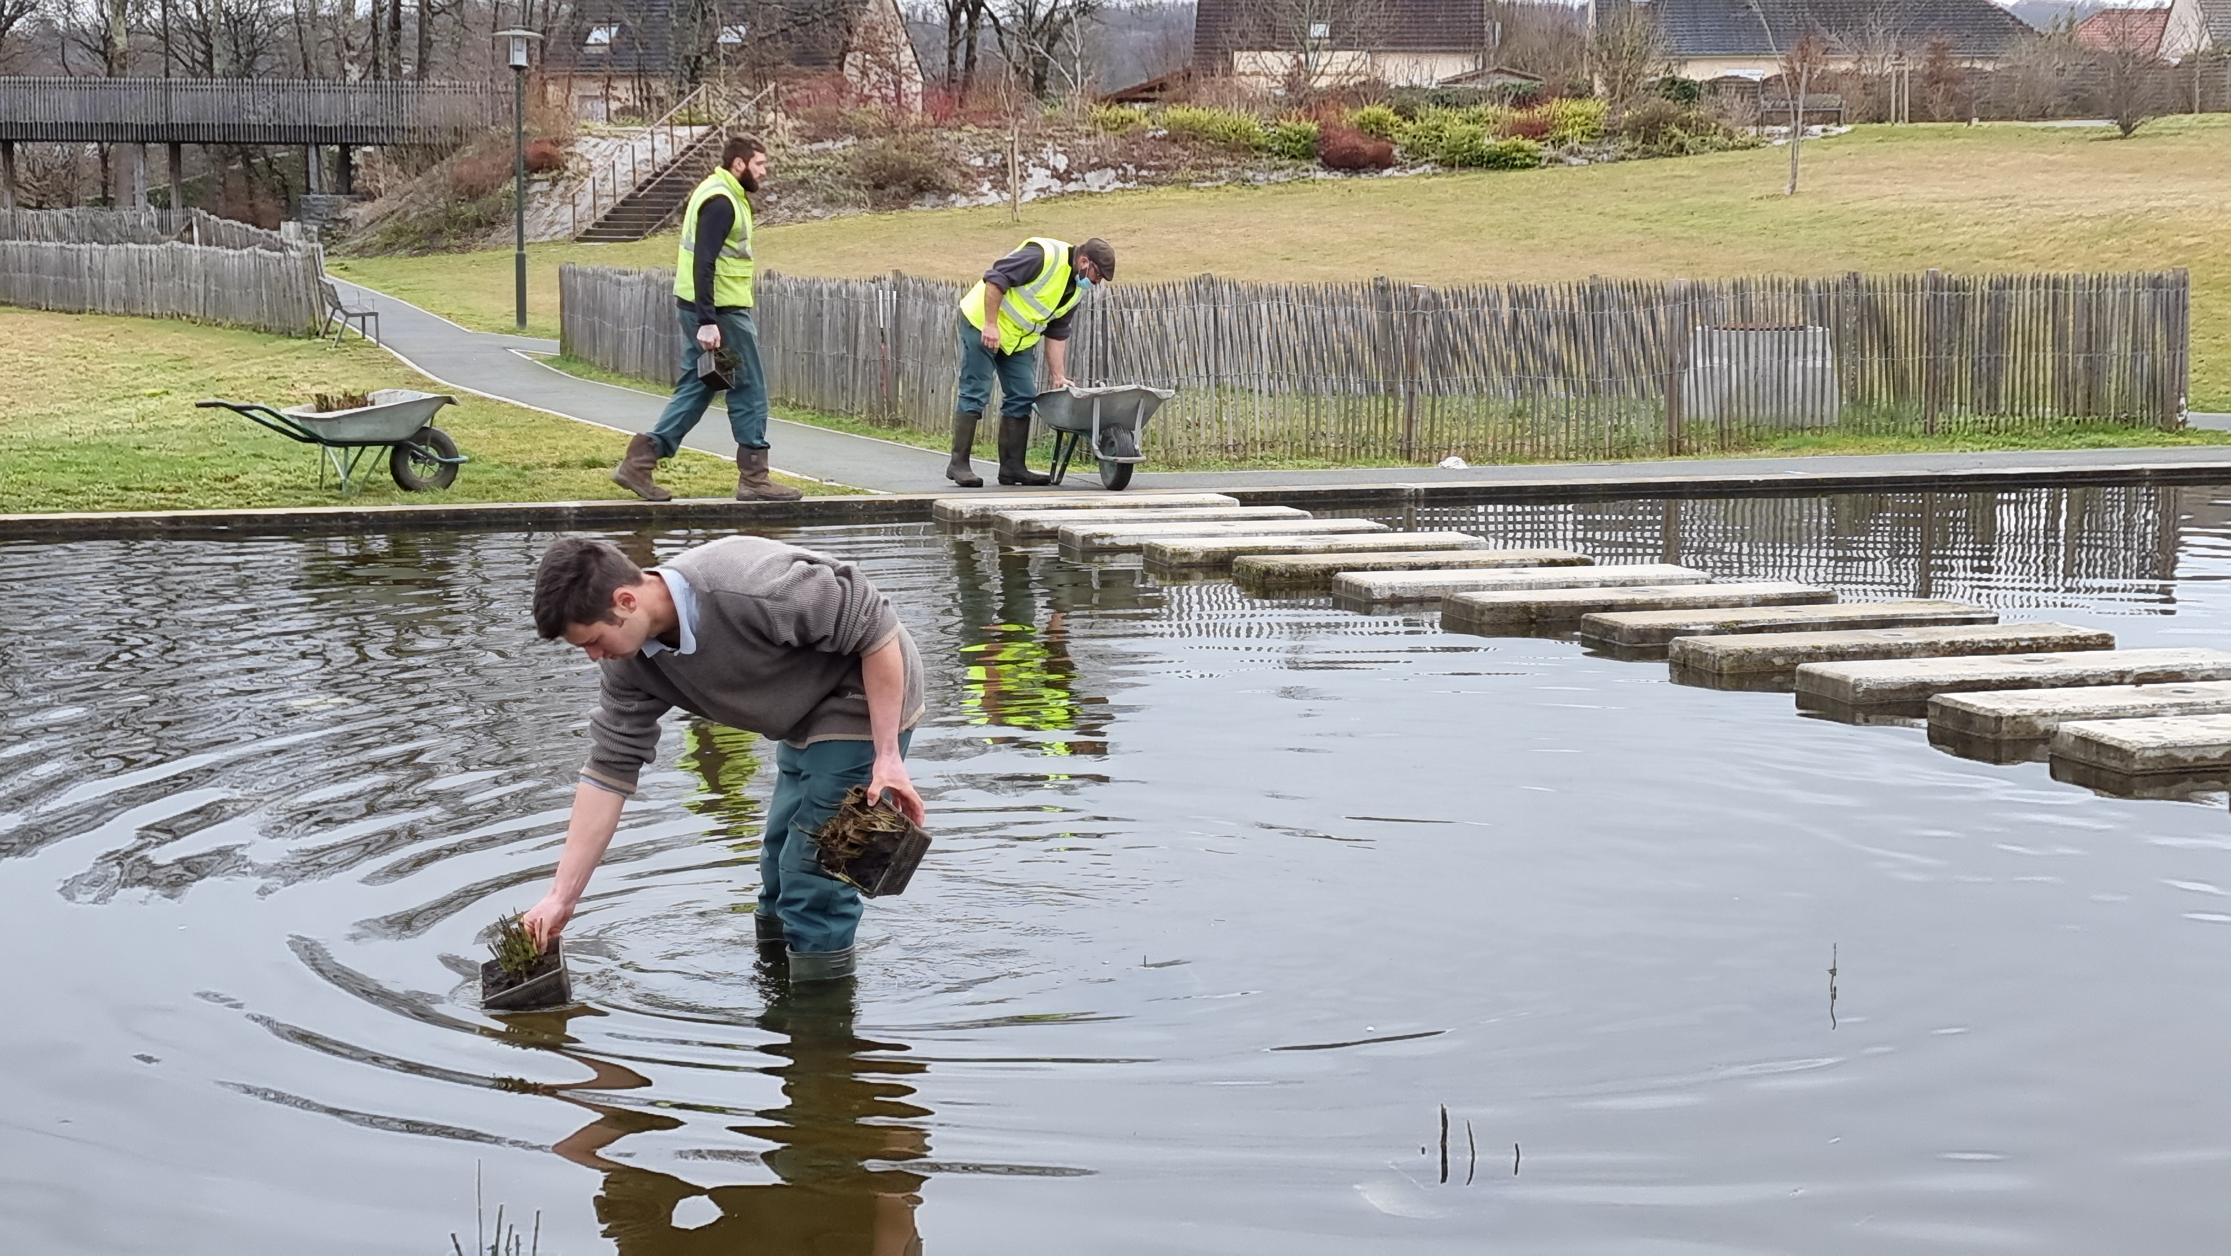

Les services techniques viennent de mettre en place de nouvelles plantes dans le bassin épuratoire situé derrière le théâtre de verdure.
Ce grand bassin rectangulaire fonctionne en circuit fermé avec les mares situées plus haut. Il a pour fonction d’épurer les eaux qui circulent à travers lui avant de remonter sur les mares.
L’an dernier, le bassin a bénéficié d’un curage complet qui doit être réalisé tous les quatre ans. Les roseaux s’y étaient fortement développés à tel point qu’ils compromettaient la circulation de l’eau.
Une fois le bassin nettoyé, il a fallu procéder à des réparations sur la membrane assurant l’étanchéité. En effet, des actes de malveillance l’avaient endommagé à cause de jets de pierre. Une nouvelle composition majoritairement florale va donc se développer maintenant autour de trois espèces organisées en ensembles homogènes. Les prêles, les iris d’eau et les nénuphars accompagneront donc les promeneurs qui sauteront d’un pas perdu à l’autre sous le regard des grenouilles qui ne manqueront pas de revenir s’installer à cet endroit pour se régaler des insectes.

La prêle
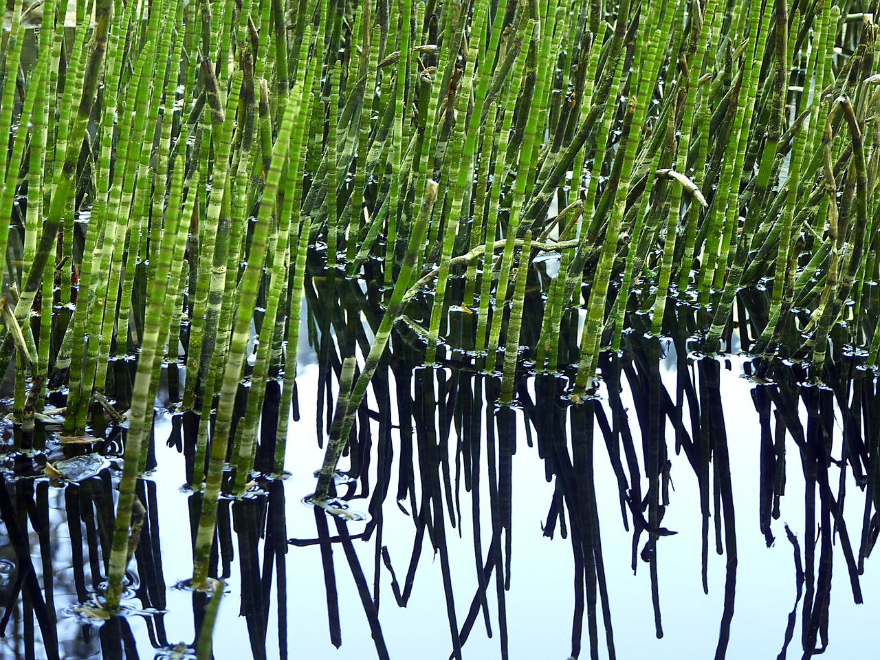
La prêle se complait dans les mares, elle est relativement envahissante mais peut être facilement contenue avec une barrière en brique ou en métal.
Elle nous vient tout droit de la préhistoire. On l’a retrouvé dans les fossiles datant du paléozoïque. Ses vertus ont servi la médecine. Elle est considérée comme diurétique, reminéralisante et tonique.

Les iris d’eau
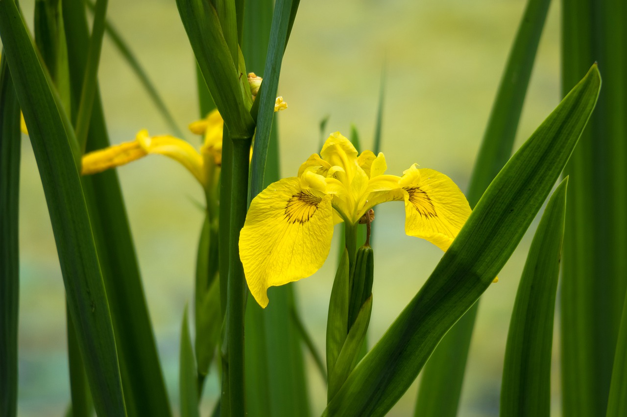
C’est une plante rustique commune en France. Ses fleurs sont d’un beau jaune lumineux. Ses feuilles vertes, longues et ensiformes, (en forme de glaive) elles ont une nervure centrale saillante. L’iris s’épanouit dans les zones humides. Les pieds dans l’eau, il peut atteindre les deux mètres de haut (hors d’eau, il ne dépasse pas les 60 cm).

Le nénuphar
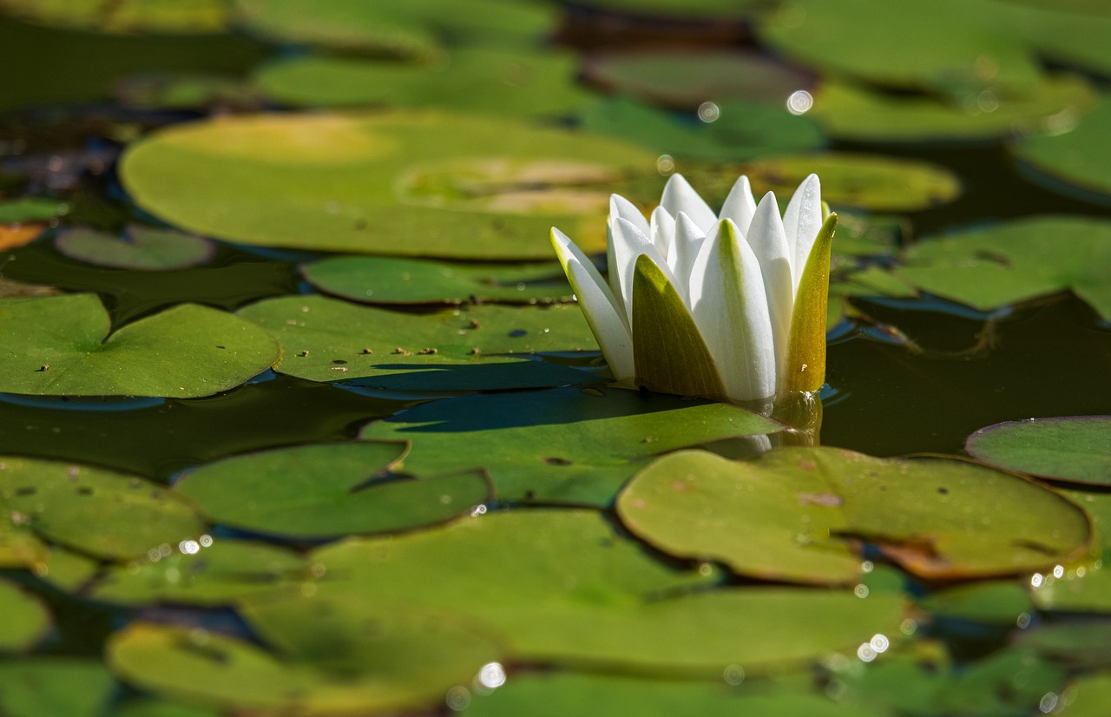
C’est une plante aquatique, pourvue de larges feuilles arrondies flottantes et de grandes fleurs solitaires de couleurs diverses parfois blanches, jaunes, violacées ou rougeâtres. Il affectionne les eaux stagnantes ou à faible courant.

